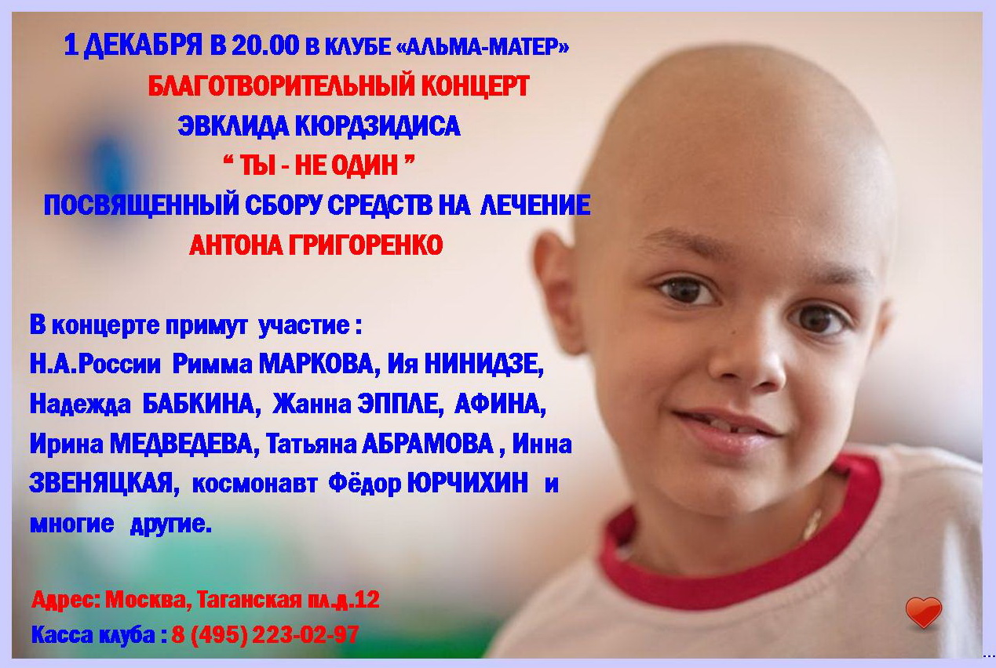
Дорогие друзья, коллеги, соотечественники, братья и сёстры,
дамы и господа!
Я, Заслуженный артист России, Кавалер ордена Миротворец, актёр театра и кино, Эвклид Кюрдзидс ,обращаюсь к вам с личной просьбой, никогда не просил, но сейчас не могу молчать ! Вопрос-цена жизни малыша,8 летнего Антона Григоренко,из Украины, которого я знаю лично! От меня и от каждого из нас может зависеть жизнь этого жизнерадостного и трудолюбивого малыша ! 1 декабря в 20.00 в клубе Альма-матер на Таганской площади д 12,я организовываю концерт для сбора средств на лечение Антона, обещаем концерт будет одним из самых ярких, искренних, талантливых выступлений Народной артистки России Риммы Васильевны Марковой, Народной артистки России Надежды Бабкиной,оперной дивы Инны Звеняцкой, Заслуженной артистки России Ольги Кабо, Ирины Медведевой("6 кадров"), Народной артистки Грузии Ии Нинидзе ("Небесные ласточки"),актрисы театра и кино Татьяны Абрамовой, Жанны Эппле, певицы Афины и главный гость программы Герой России лётчик-космонавт,4 жды побывавший в космосе Федор Юрчихин, который выставит на аукцион предмет побывавший в космосе, весь вечер с нами будет клоун Булочка, так что можно приходить семьями, детьми, атмосфера будет праздничная, предновогодняя и искренняя, все вырученные средства пойдут на лечение Антоши, который сейчас в больнице.У детей нет национальности и принадлежности к религии, они наше будущее.Нам ничего не стоит протянуть руку помощи этому маленькому, но очень сильному, начинающему жизнь, малышу! Если Ваш вечер занят и вы никак не можете быть на концерте 1 декабря в клубе Альма-матер в 20.00,будем очень благодарны любому взносу на счет фонда ,в яндекс-кошелёк или карту сбербанка указанные ниже. Если есть желание быть рядом в трудную минуту плечом к плечу, то сообщите и мы сделаем приглашения, забронировав столики в клубе, где хороший звук, уютно и вкусно, клуб, где выступают Михаил Жванецкий, Тамара Гвердтцетели, Андрей Макаревич и Эвклид Кюрдзидис с Друзьями и многие другие ! С уважением к каждому, с надеждой на не равнодушие и с верой в Победу.
Эвклид Кюрдзидис

РЕКВИЗИТЫ:
Региональная общественная организация «Они верят»
Помощи онкологическим больным
Инвестсоцбанк Отделение 1 Московского ГТУ Банка России
р/с: 40703810400000000055
ИНН: 7727278107
КПП: 772701001
К/С: 30101810200000000483
БИК: 044583483
ОГРН: 1027739137810
В назначении платежа: на лечение пациента Григоренко Антона 2005 г.р
Яндекс-кошелёк : 410011992865497
Карта Сбербанка № 5469 3800 2412 3514

